秘境南疆三飞一动八日游行程单
产品编号 | YYJ20240417 | 出发地 | 合肥市 | 目的地 | 乌鲁木齐市
行程天数 | 8 | 去程交通 | 飞机 | 返程交通 | 飞机
参考航班 | 无
产品亮点 | ★ 行程景点：
产品介绍 | 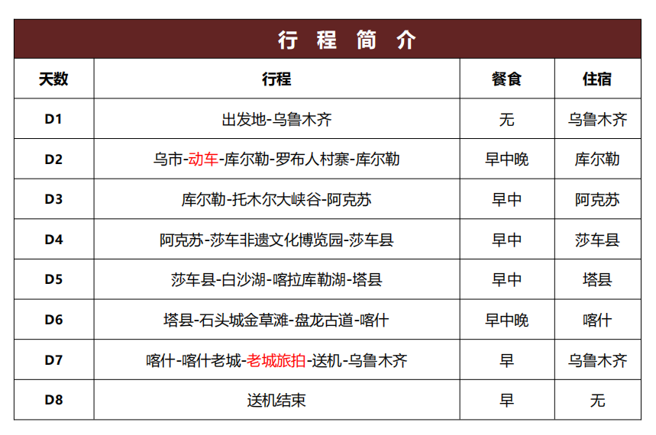
行程安排
D1
行程详情 | 合肥-乌鲁木齐  抵达新疆维吾尔自治区首府“亚心”乌鲁木齐。当地人员根据您的航班或火车时间，24 小
用餐 | 早餐：自理 午餐：自理 晚餐：自理
住宿 | 参考酒店（网评四钻）：兰桂花园，创新花园，凯瑞，野马， 独山子大酒店，大陆
D2
行程详情 | 乌鲁木齐-罗布人村寨-库尔勒  时间节点仅供参考，具体以导游实际安排为准
用餐 | 早餐：酒店早餐 午餐：中式团餐 晚餐：罗布人烤鱼
住宿 | 无
D3
行程详情 | 库尔勒-天山托木尔大峡谷-阿克苏  时间节点仅供参考，具体以导游实际安排为准
用餐 | 早餐：酒店早餐 午餐：中式团餐 晚餐：自理
住宿 | 参考酒店（网评四钻）：阿克苏华瑞，博林，明华，国色天香，浦东假日，鸿福，
D4
行程详情 | 阿克苏-莎车非遗文化博览园-莎车县  时间节点仅供参考，具体以导游实际安排为准
用餐 | 早餐：酒店早餐 午餐：新疆特色拌面 晚餐：自理
住宿 | 参考酒店（网评四钻）：莎车云居，格林东方，莎车桔子酒店或同级
D5
行程详情 | 莎车县-白沙湖-喀拉库勒湖-塔县  时间节点仅供参考，具体以导游实际安排为准
用餐 | 早餐：酒店早餐 午餐：特色手抓饭 晚餐：自理
住宿 | 参考酒店（网评四钻）：塔县云中，塔县黑海洲际，塔莎古道，前海，欧罗巴，华
D6
行程详情 | 塔县-石头城金草滩-盘龙古道-喀什  时间节点仅供参考，具体以导游实际安排为准
用餐 | 早餐：酒店早餐 午餐：中式团餐 晚餐：羊肉餐
住宿 | 参考酒店：喀什天缘商务酒店 ，天缘国际酒店，环球雅图酒店 ，凯里亚德酒店 ，其 尼瓦克酒店，徕宁饭店酒店 ，格雅酒店，季枫国际 ，锦江都城 ，维也纳东城店或同 级
D7
行程详情 | 喀什-喀什老城-古城旅拍-乌鲁木齐  时间节点仅供参考，具体以导游实际安排为准
用餐 | 早餐：酒店早餐 午餐：自理 晚餐：自理
住宿 | 参考酒店（网评四钻）：乌市佳航，熙合酒店，创新花园，凯瑞酒店，野马酒店 ， 独 山子大酒店，大陆桥酒店，玄圃酒店 ，翼龙酒店 ，同城银都酒店
D8
行程详情 | 乌鲁木齐—合肥  早餐后，根据航班时间送机场返回合肥
用餐 | 早餐：酒店早餐 午餐：X 晚餐：X
住宿 | 无
费用说明
费用包含 | 1. 住宿费用 ：全程酒店均为双人标间。（同意拼住的客人产生的自然单房差由我社承担，
费用不包含 | 1. 单房差 ：全程酒店均为双人标间。（同意拼住的客人产生的自然单房差由我社承担 ，不
其他说明
预订须知 | 1. 此线路因服务能力有限，仅接受持有中国有效身份证件的客人预订（不含中国香港、中国澳 门和中国台湾），出于 安全考虑，本产品不接受孕妇预订，无法接待婴儿（14 天-2 周岁[不含]）及 75 岁以上老人出行。敬请谅解！
温馨提示 | 1、新疆是属于西北地区 ，经济较内地有所差别 ，所以吃住行较内地有所差异。敬请谅解。
退改规则 | 以旅游合同约定为准，如按约定比例扣除的必要的费用低于实际发生的费用，旅游者按照实际发生的费用支付。

